**Практическая работа по теме**

**«Население России. Половой и возрастной состав»**

Тест

1. Более старое население имеют территории:

А. Нового освоения

Б. С длительным оттоком населения

В. С традиционным образом жизни

Г. Со слабым оттоком населения

2. Средняя продолжительность жизни в России:

А. примерно одинаковаяу мужчин и женщин

Б. у мужчин больше, чем у женщин

В. у женщин больше, чем у мужчин

3. Укажите регион, где наблюдается максимальная доля детей в населении (рис. 17 учебника):

А. Магаданская область

Б. Республика Дагестан

В. Тульская область

Практикум

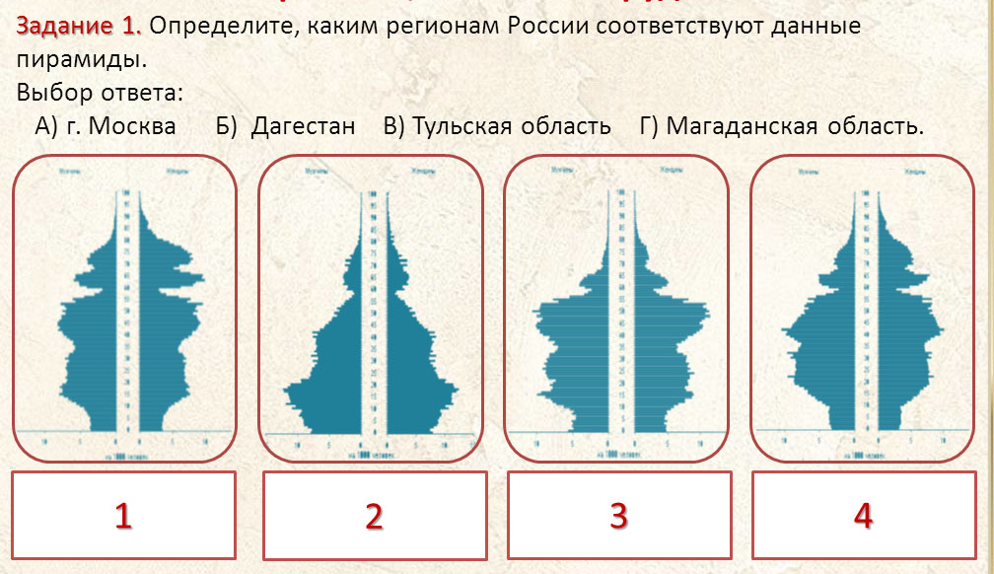

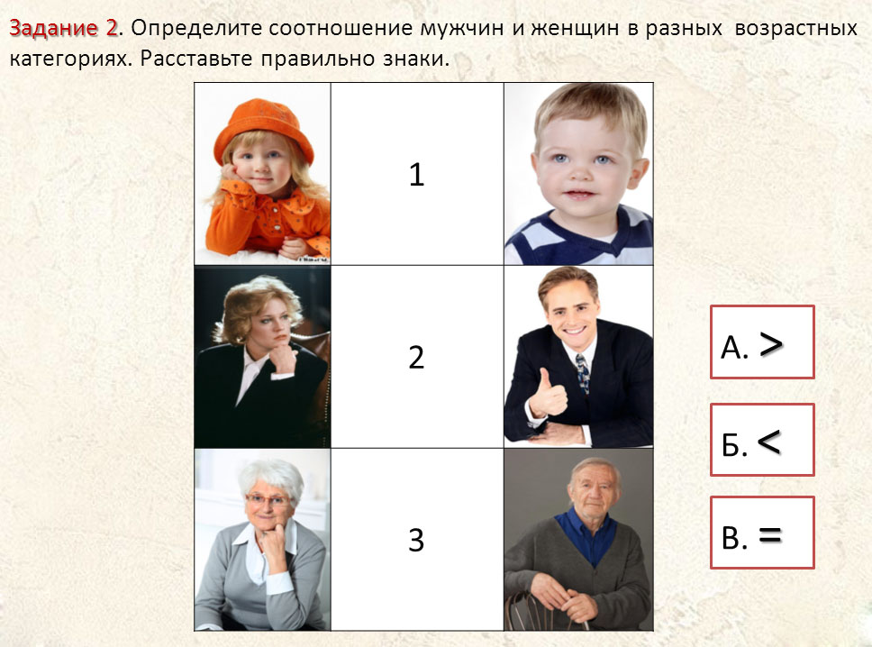

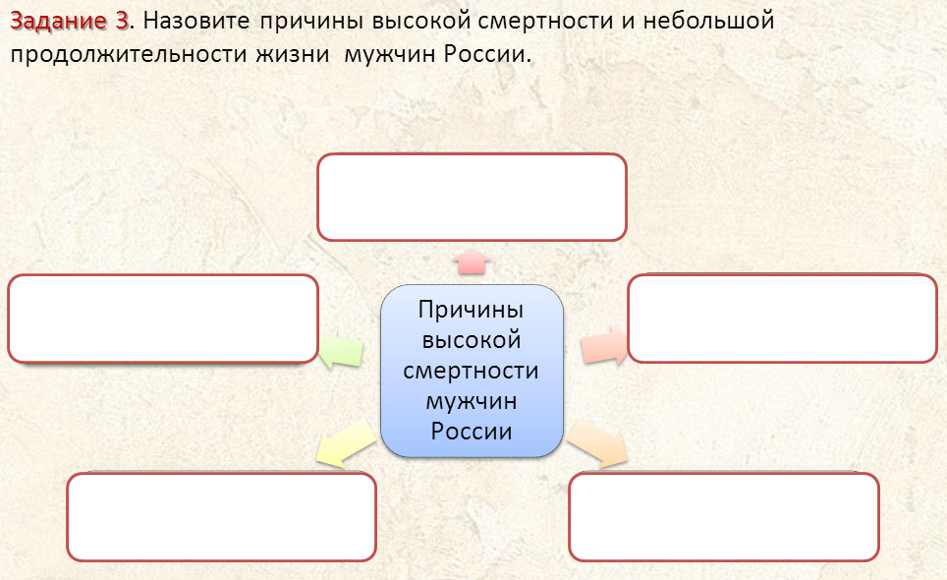

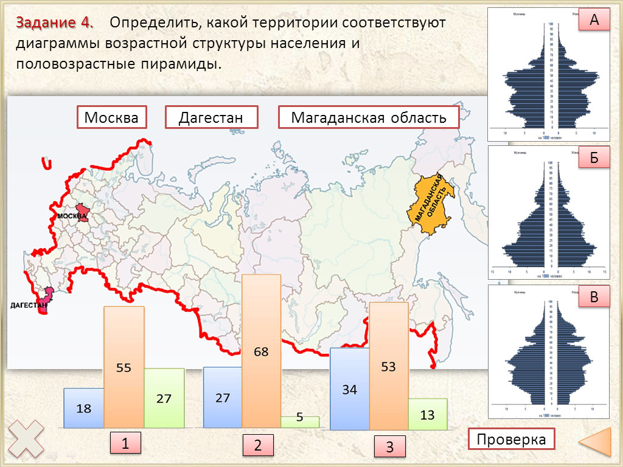

Задание 5.

